**«Родители сами мешают ребенку заговорить?»**

*В этой статье вы узнаете, что такое неправильная речевая среда, и как она мешает заговорить ребенку. Поделимся практическими советами и расскажем о 4 пунктах, которые нужно исправить, для того, чтобы улучшить развитие речи малыша.*

Большинство родителей не подозревает, что сами мешают заговорить ребенку, создавая дома неправильную речевую среду. Это особенно важно для тех деток, у которых **СДВГ и рассеянное внимание**.

**Неправильная речевая среда -**это когда:

* у ребенка нет режима дня;
* родители не соблюдают цветовую гамму в комнате малыша;
* переизбыток игрушек и отсутствие порядка в них;
* родители не контролируют звуки в доме.

Разберем подробно, как НЕ МЕШАТЬ, НО ПОМОЧЬ ребенку заговорить, создав правильную речевую среду у вас дома.

* 1. **пункта для создания правильной речевой среды:**

1. **Режим дня -** основа для развития каждого ребенка. Необходим для улучшения внимания и усвоения информации.

**Важно!** Четко следить за тем, чтобы ребенок вовремя просыпался и вовремя засыпал. Специалистами доказано - если ребенок засыпает позже 10 часов вечера, то его организм истощается и не готов принимать новую информацию.  Конечно, еще очень важно вовремя гулять, кушать по расписанию, играть, заниматься. Тогда ваш день станет заполненным, ребенок начнет понимать какая деятельность следующая и будет более спокойным. Чтобы малышу было легче ориентироваться, распечатайте или нарисуйте расписание в картинках и прикрепите его на уровне глаз малыша.

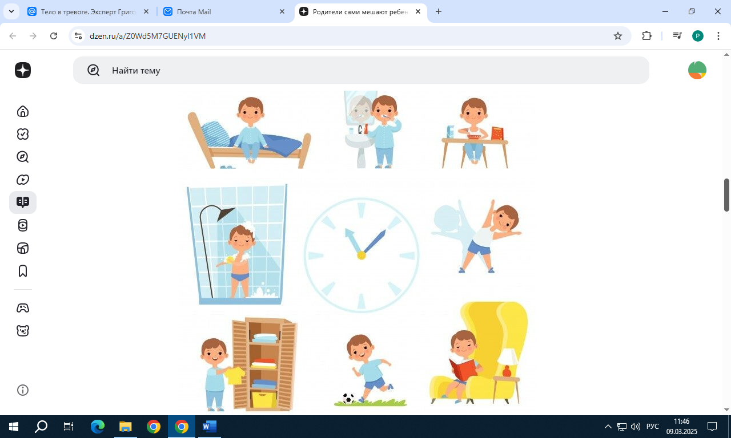

**2. Цветовая гамма в детской комнате**. Спокойные пастельные тона способствуют концентрации внимания ребенка. Рекомендуется избегать яркой и пестрой мебели, так как она отвлекает внимание детей от любой деятельности и не дает возможность сосредоточиться на играх и обучении. Однотонные поверхности помогают ребенку дольше удерживать внимание на важном. В комнате с яркой мебелью малыш более рассеянный, не может сконцентрироваться. Он бегает, хватает все предметы, везде кувыркается. Чтобы ребенок заговорил нужно сосредоточить его внимание на себе - в яркой комнате это сделать практически невозможно. Пересмотрите интерьер вашей детской, чтобы создать более подходящую речевую среду.

**3. Игрушки и их влияние на внимание.** Как игрушки могут создавать неправильную речевую среду? *Недавно меня спросили: “нормально ли, что мой ребенок берет одну игру, играет с ней чуть-чуть, бросает, берет вторую игру и таким образом на полу получается целая куча игр и игрушек?”*Конечно, это плохо, так как малыш не умеет играть и сосредотачиваться. **Как правильно делать?** Когда ребенок закончил играть в игру, убирает ее на место и только тогда берет следующую. Как правило дети не слушаются этого совета, они все равно берут новые игры, не убрав предыдущие. Как только вы увидели, что на полу уже больше трех-четырех игр, то говорите так: стоп, убираем, тогда будет следующая игра. Помогите ребенку навести порядок для того, чтобы малыш смог взять следующую. Тогда дома будет порядок, а ребенок сможет сосредоточиться.

**Важно!** Игрушки и книги должны быть организованы и находиться на недоступной для ребенка высоте. Это поможет ему научиться просить о том, что он хочет. Если ребенок научится просить хотя бы жестом, это уже будет шагом к развитию речи. Постепенно можно переходить к словам, чтобы расширить его словарный запас. Порядок в игрушках способствует развитию диалога между родителем и ребенком. Поэтому на уровне ребенка мы оставляем 3-4 игры, которые могут быть на полу, иначе ребенок в этой куче игрушек, потеряется, его внимание рассеется, и он все равно не будет играть всем сразу.

**4. Звуковая среда в доме.** Постоянный шум может отвлекать ребенка и мешать его вниманию. Иногда родители не могут находиться дома в тишине и включают музыку, телевизор на длительное время. Это может ослабить внимание малыша и привести к рассеянности. Я советую включать музыку и телевизор умеренно, до 20 минут дважды в день, чтобы не перегружать мозг ребенка. А как же **поющие и говорящие книжки, игрушки?** Желательно, чтобы у малыша было максимум 2-3 поющие книжки, и такое же количество говорящих игрушек. Лучше сосредоточить внимание ребенка на звуках, которые раздаются с улицы. «*Слышишь? Машина едет! О, слушай!». “Это птичка пролетела или машина проехала? Нет, это птичка, слышишь?”.*Таким образом, мы предлагаем ребенку прислушиваться. Это учит кроху сосредотачивать слуховое внимание и таким образом, развивать речь.

**Важно!**Создавайте тишину в доме. Если ребенок **постоянно находится в шуме**, то не может различать смысл слов, понимать речь и использовать язык. Когда вы общаетесь с ребенком, старайтесь делать это в тишине, чтобы он мог сосредоточиться на ваших словах.

*Выполнение всех четырех пунктов поможет вам создать правильную речевую среду дома и это станет важным шагом к развитию речи малыша. Установление режима дня, выбор спокойных цветов, порядок в игрушках и контроль звуков помогут ребенку стать более внимательным и сосредоточенным. Эти изменения будут положительно повлиять на способность крохи говорить и понимать речь.*

*А ваша речевая среда соответствует всем пунктам?*